Temporäre Informationsträger Analoge Stelen Signaletik Davos

Gesuchsteller
Vorname / Name: Klicken oder tippen Sie hier, um Text einzugeben.
Firma: Klicken oder tippen Sie hier, um Text einzugeben.
Strasse: Klicken oder tippen Sie hier, um Text einzugeben.
Ort: Klicken oder tippen Sie hier, um Text einzugeben.
Tel.: Klicken oder tippen Sie hier, um Text einzugeben.
E-Mail.: Klicken oder tippen Sie hier, um Text einzugeben.

Dauer Buchung Informationsträger
Von: Klicken oder tippen Sie, um ein Datum einzugeben.
Bis: Klicken oder tippen Sie, um ein Datum einzugeben.
Anzahl Tage: Klicken oder tippen Sie hier, um Text einzugeben.

Die Minimaldauer zur Buchung von Informationsträgern beträgt 7 Tage (1 Woche). Die Maximaldauer beträgt 28 Tage (4 Wochen).

Standorte
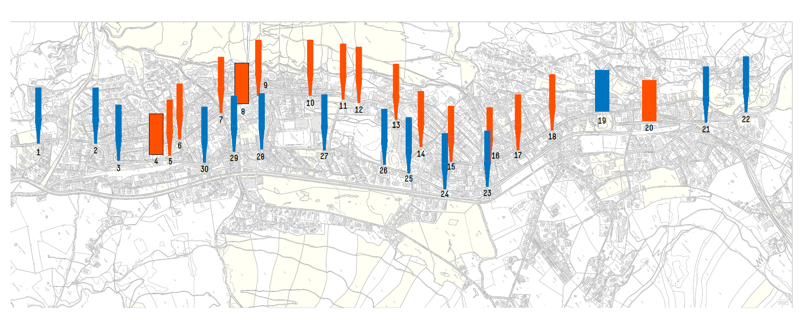

☐ Promenade:  Postplatz bis Dischmastrasse (Promenade, Stelen Nrn 6 - 18)  13 Stelen  Preis: CHF 936.00  exkl. MwSt. | ☐Talstrasse:  Spital bis Davosersee  (Stelen Nrn 1-3, 5, 21-30)  13 Stelen  Preis: CHF 936.00  exkl. MwSt. | ☐ Promenade & Talstrasse  26 Stelen  Preis: CHF 1'872.00  exkl. MwSt.

Rechnungsadresse
Vorname / Name: Klicken oder tippen Sie hier, um Text einzugeben.
Firma: Klicken oder tippen Sie hier, um Text einzugeben.
Strasse: Klicken oder tippen Sie hier, um Text einzugeben.
Ort: Klicken oder tippen Sie hier, um Text einzugeben.

Bitte schicken Sie die gewünschte Darstellung entsprechend der Druckvorlage mit dem Formular an die Kanzlei der Gemeinde Davos (kanzlei@davos.gr.ch).

